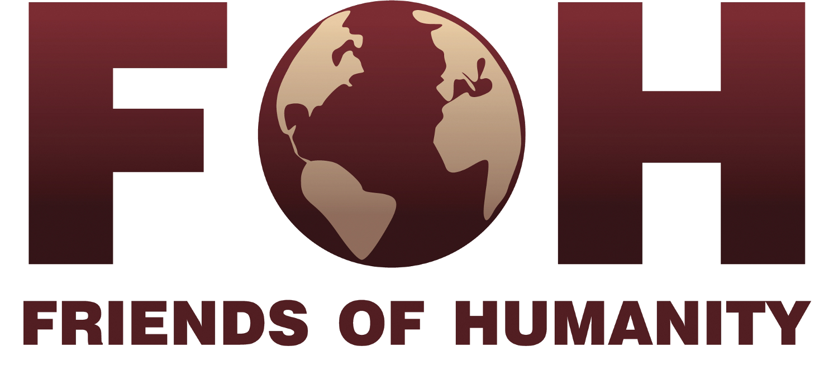

Rapport de suivi et d’évaluation
Report #1

Soutien aux jeunes filles victimes d’abus sexuels



Burundi; Maison Shalom
Ruyigi, Burundi

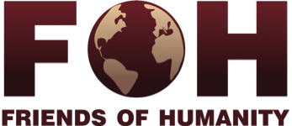

Monitoring and Evaluation

Friends of Humanity souhaite mieux suivre son impact sur le terrain ainsi qu’améliorer sa communication auprès de ses donateurs. C’est pour cela que ce système de suivi et d’évaluation a été mis en place. Il se décompose en deux parties :

- Indicateurs quantitatifs (incluant le budget)
- Indicateurs qualitatifs

Les membres de l’équipe et les bénéficiaires doivent également être impliqués dans le processus.

Nous savons que vous nous avez déjà fournit des informations auparavant, mais nous voudrions avoir une idée précise de l’avancement du projet tel que présenté initialement.
.
Merci de remplir le questionnaire suivant:

Questionnaire rempli par (nom et titre): Madame Joselyne NINGANZA, psychologue responsable du Centre de Protection de la Mère et de l’Enfant (situé dans les enceintes de l’Hôpital REMA)

Note: N’hésitez pas à nous fournir toute information supplémentaire qui pourrait nous être utile ainsi que les prochaines actions qui sont prévues pour ce projet.

Indicateurs quantitatifs

Information projet

Nombre attendus de jeunes enfants soutenus: 100
Nombre d’enfants réellement soutenus depuis le début du projet: 76
Age des enfants : 0-6 ans – 18 7-10 ans – 15
11-14 ans – 4 15-18 ans – 7
18+ ans – 32

Provenance des enfants soutenus (Villages et distance approximative de la Maison Shalom)
Butaganzwa: 20km
Bweru: 27 km
Kigamba: 7km
Butezi: 20km
Nyabitsinda: 68 km
Gasanda: 3km

Combien de temps les jeunes filles restent-elles en moyenne ? 2 jours

Equipe

Nombre de personne travaillant sur le site: 4 (2 infirmiers, 1 assistante sociale, 1 psychologue)
Salaire moyen des membres de l’équipe: 100 EUR

Quelle est la proportion de ces jeunes filles victimes d’abus qui ont ensuite une grossesse? 0%. L’assistance aux victimes de violences sexuelles a été apportée à temps, ce qui a permis de prévenir les grossesses non désirées.
Combien de jeunes de filles victimes d’abus sont atteintes d’une maladie grave ? 4

Budget
Le budget initial envoyé par la Maison Shalom (comme précisé dans le document “Projet appui aux enfants victimes d’abus sexuels”) était de 26.588€. FOH a fournit un appui d’environ 10.000€, (the other € 6 000 were for the purchase of animals) merci de nous indiquer s’il y a eu des changements dans le budget, si vous avez reçu d’autres soutien pour ce projet spécifique et si vous avez encore des besoins. N’hésitez pas à nous envoyer un budget à jour si c’est plus simple pour vous.

Appui supplémentaire reçu (hors FOH): 0 EUR
D’où viennent ces appuis supplémentaires?

Indicateurs qualitatifs
Questions destines aux membres de l’équipe « appui aux enfants victimes d’abus sexuels »

Pour les questions suivantes, merci de les poser aux personnes impliquées dans le projet (en vous incluant bien sûr). N’hésitez pas à utiliser l’espace que vous souhaitez, plus nous avons d’information, mieux c’est.

- Quels sont les activités mise en place pour appuyer les jeunes filles victimes d’abus (soutien moral, juridique, médical, matériel…) ? Merci de préciser quel pourcentage de la population aidée a reçu
Les activités qui ont été et qui sont réalisées dans ce domaine sont de trois ordres:
-médicale pour une prise en charge urgente pouvant prévenir les grossesses non désirées et l’infection au VIH/SIDA si la victime arrive dans les 24 heures après le crime
-psychosociale pour une bonne réintégration sociale de la victime
-juridique, si la victime le souhaite bien.

- Est-ce qu’un appui psychologique leur a été apporté?
Comme la Maison Shalom dispose de deux psychologues, une femme et un homme, la femme s’est occupée d’écouter et conseiller les victimes.

- La Maison Shalom va-t-elle au devant des victimes ou celles ci viennent-elles par elle-même ?
C’est les deux à la fois. Nous savons déjà que ces filles abusées peuvent ne pas avoir le courage de se présenter dans les structures de prise en charge, la Maison Shalom par la collaboration des relais communautaires va vers elles pour les encourager à se confier aux prestataires de soins, mais aussi il y a des cas qui viennent vers elle car avec l’Hôpital REMA qui appartient à la Maison Shalom cette prise en charge est assurée sur place.

- Est-ce que les ressources sont utilisées pour les soins médicaux, l’éducation, l’accueil ou l’assistance légale ? Merci de préciser dans quelle proportion.
Ces ressources ont été beaucoup plus utilisées pour l’éducation et la réintégration psychosociale parce que normalement la prise en charge médicale et juridique ne sont pas payant sauf s’il faut assurer le déplacement des prestataires de ces services.

- Des activités de prévention de ces violences sexuelles ont-elles été mises en place?
Avec la collaboration des relais communautaires, des activités d’échange pour savoir exactement dans quelles circonstances ces abus sont très fréquents ont été réalisées, nous avons organisé des séances de sensibilisation sur les stratégies de prévention en faveur des femmes et des filles qui ont été ciblées sur les collines en combinaison avec d’autres activités de renforcement des capacités des femmes relais communautaires que la Maison Shalom organise de temps en temps dans les villages.

- Quel lien l’organisation et surtout le projet d’appui aux victimes d’abus a-t-il avec les autorités locales ?
Les activités de prise en charge et de prévention des abus sexuel sont facilitées par la collaboration avec les autorités locales dont ces relais communautaires qui sont des leaders élus sur les collines avec la supervision des administratifs à la base

- Quelles sont les grandes difficultés rencontrées par le projet ?
Les difficultés le plus souvent rencontrées sont liées :
- à l’impunité qui fait que les victimes ne trouvent aucune importance de porter plaintes aussi longtemps que les criminels ne sont pas punis par contre gardent une dent contre elles au risque de vouloir se venger
- ignorance des parents qui acceptent facilement la corruption des criminels en défaveurs de leurs jeunes filles abusées
- Mentalité selon laquelle le sexe reste un sujet tabou ce qui empêche les victimes de porter plainte par peur et honte de se faire une publicité « honteuse ».
- Quelle est la plus grande réussite du projet ?
Avoir été capable de donner secours aux cas qui se sont confiés à la Maison Shalom et pouvoir satisfaire leurs besoins.

- Les jeunes filles affectées arrivent-elles à retourner dans leur famille par la suite ? Quel avenir est envisagé pour elle ?
Les jeunes filles que nous avons reçues ont pu retourner dans leur communauté sans problèmes mais il y 3 cas qui ont connu une forme de discrimination et qui par conséquent ont tenté de retourner en ville : ce qui a fait des descentes de suivi et d’entretien avec les membres de la famille et du voisinage ont été réalisées pour le renforcement de l’acceptation et de la réintégration des ces victimes.

Questions aux bénéficiaires du projet

Pour ces questions, merci d’interviewer quelques bénéficiaires du projet. L’objectif est d’obtenir un point de vue différent à celui de l’équipe du projet.

- Comment le projet est-il perçu par la communauté ? Comment est-il perçu par les jeunes filles victimes ?
Très positivement car il joue un rôle très important dans la réintégration sociale des victimes.

- Comment les jeunes filles voient-elles leur avenir après la Maison Shalom ?
Après l’assistance leur apportée dans le cadre du projet, les filles ont retrouvé la confiance dans un avenir l’appui de la Maison Shalom. Pour certaines, l’acceptation par la famille et la communauté vient petit à petit raison pour laquelle elles gardent un certain sentiment de rejet par la société. Néanmoins, grâce à la sensibilisation menée à l’endroit de leurs familles, elles gardent l’espoir en une réintégration effective dans leur famille et dans la communauté. En résumé, certaines victimes voudraient que la Maison Shalom continue à les assister parce qu’elles craignent de nouvelles abus ou le rejet de leur communauté. D’autres ont confiance en avenir meilleur même sans l’intervention de la Maison Shalom.

- Quel appui les bénéficiaires ont trouvé le plus utile ? (appui matériel, moral, juridique…)
La plupart ont trouvé l’appui moral très utile car elles s’étaient crues jetées et abandonnées à la marge de la communauté à cause de cet acte très honteux.

- Dans quelle mesure la Maison Shalom a-t-elle eu un impact positif sur les bénéficiaires (selon eux)?
« J’ai été très intéressée par le fait que la Maison Shalom a parlé à mes parents qui finalement ne m’ont pas fait du mal à cause de cet acte car j’en avais eu très peur » vraiment j’en suis très reconnaissante »

